**Vue项目的实践经历**

1、vue项目的搭建：

2、vue项目在pycharm中进行前后端分离的操作，启动指令：在终端输入：npm run dev ；

此为热部署操作，可进行动态修改。

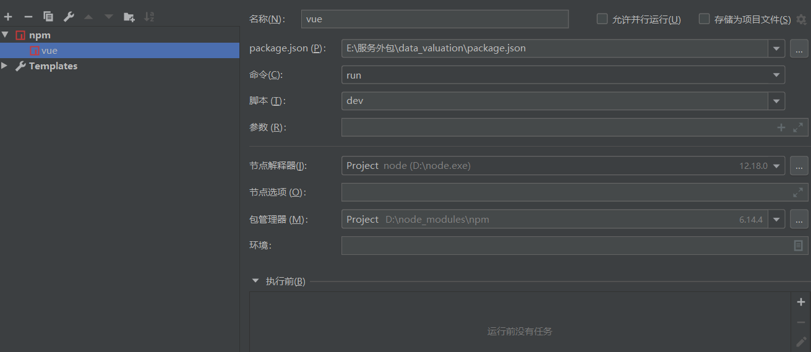

3、vue项目的结构主要如下图所示：

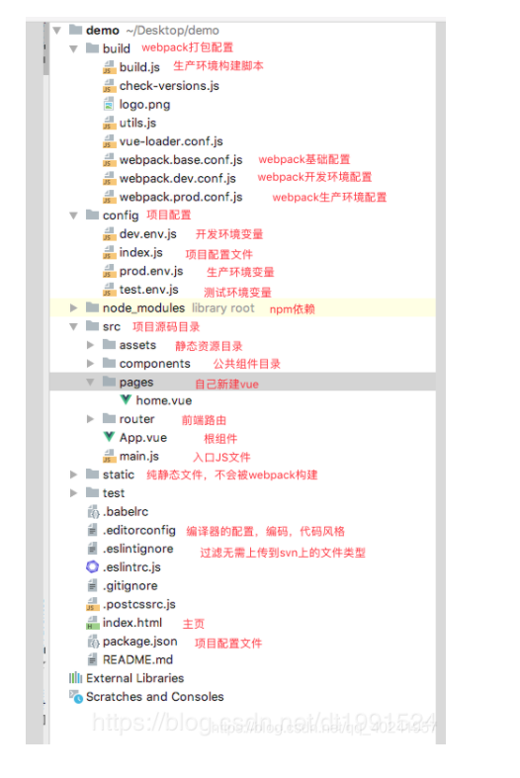

4、在vue项目中引入第三方组件：axios，vuex，element-ui。

vuex：Vuex 是一个专为 Vue.js 应用程序开发的状态管理模式。它采用集中式存储管理应用的所有组件的状态，并以相应的规则保证状态以一种可预测的方式发生变化。核心是store(仓库)

5、此处的data不可省略小括号，此为固定格式。尽量多的使用插值表达式，加入将下图中的msg引入，在table下加入{{msg}}即可，data下可传输相应的数据

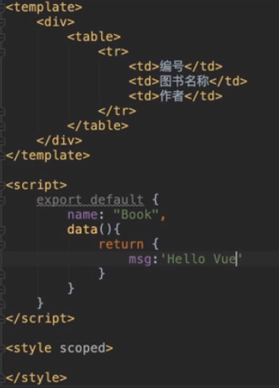

6、每添加一个路由，需要在routes中加入一个新的路径，路由目录router/index.js。

7、不同于jsp中的遍历，vue使用v-for进行操作

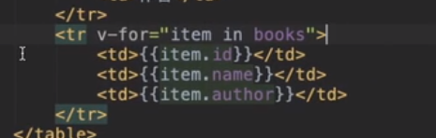

8、create函数：初始化函数，在页面一开始就会显示出来

9、解决跨越问题：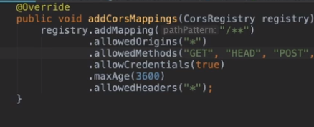

或者在控制类之上加载@crossOrigin(origins={“http：//localhost:8080”,”null”})

10、vue项目架构，找了很多的模板样例，大概就以下图的思路进行编写

